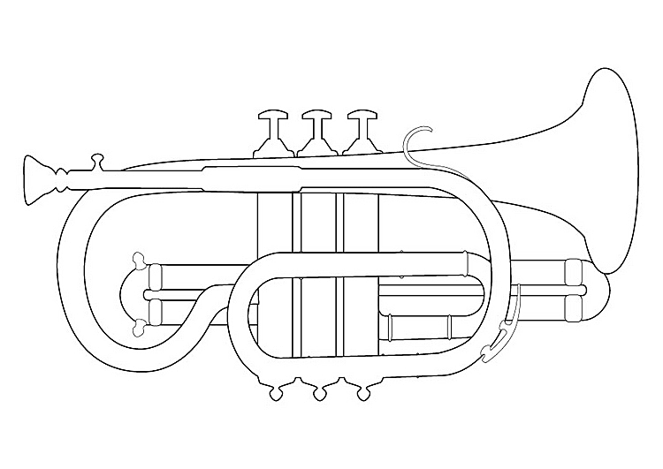
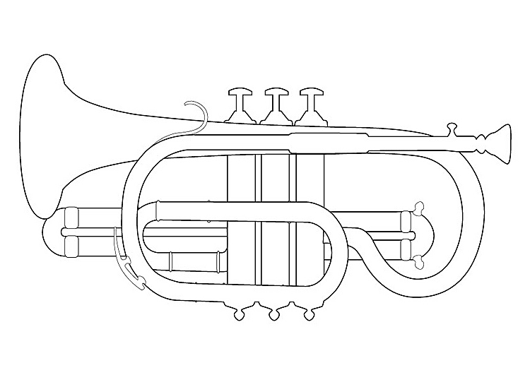
Beim Trompetenbauer 1

- Im Film benennt der Trompetenbauer einzelne Teile einer Naturtrompete. Kannst du dich noch an die Namen erinnern? Beschrifte das Bild unten mit den richtigen Bezeichnungen.

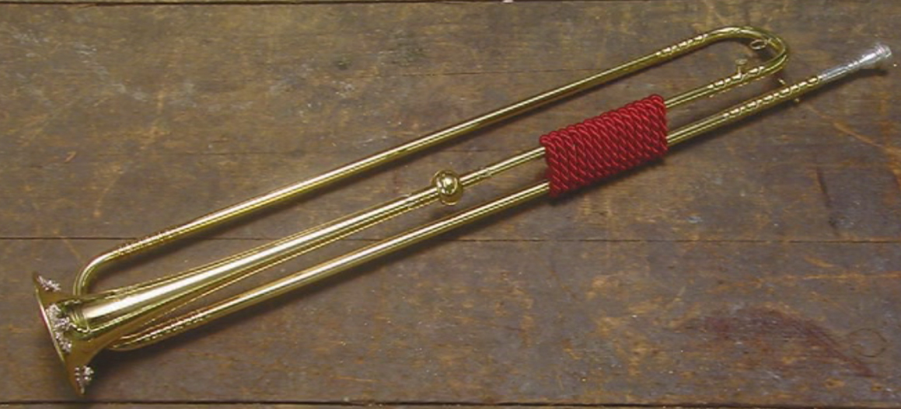

- Aus welchem Material wird das Schallstück der Trompete hergestellt?

- Trompeten glänzen meist sehr schön und sehen richtig golden aus. Finde heraus, woher diese goldene Farbe kommt und schreibe es auf.

- Forscherauftrag:
→ Was ist der Unterschied zwischen einer Natur- und einer Ventiltrompete?

